项目编号：

福州大学本科生科研训练计划项目

（SRTP）

申 请 表

（创新训练项目）

项目名称 基于CoDAEN框架拓展对
MCNIDCD算法的评估和改进
项目负责人 许俊翔 联系电话 13685927735
所在院系 计算机与大数据学院
学 号 102300328 专业班级 软件工程03班
E-mail 239791246@qq.com
指导教师 郭昆 联系电话 13799425421
E-mail guku123@163.com
申请日期 2025年3月12日
起止年月 2025 年 5 月 — 2026 年 5 月

福州大学

填 表 说 明

- 本申请表一律用计算机打印，如实填写。
- SRTP立项时间一般为1-2年时间，项目执行期内项目成员须为在读本科生。
- 经审批立项后，本申请表一式三份分存教务处，学院和课题组备案、归档。
- 所属学科：按申报项目所属学科门类填写，如：理学、工学、法学等；项目所属专业类代码：四位代码，参照《专业类代码对照表》填写。
- 如填表有不明事宜，请向教务处实践科或学院教学办咨询。

联系电话：22866853
一、基本情况
项 目 | 名 称 | 基于CoDAEN框架拓展对  MCNIDCD算法的评估和改进
项 目 | 来 源 | □ 导师 ☑ 自选 |  | 所属  学科 |  | 计算机类 | 专业类  代 码 | 0809
项 目 | 起止年月 | 2025年 5 月— 2026 年 5 月 |  | 申请金额 |  |  | 3000元
项 目  负责人 | 姓 名 | 许俊翔 | 年 级 | 2023级 |  |  | 学 号 | 102300328
项 目  负责人 | 所在院系 | 计算机与大数据学院 | 专 业 | 软件工程 |  |  | 联系电话 | 13685927735
指导  教师 | 姓 名 | 郭昆 | 学 历 | 博士 |  |  | 学 位 | 博士
指导  教师 | 所在院系 | 计算机与大数据学院 | 职 称 | 教授 |  |  | 联系电话 | 13799425421
项目组  主要成员 | 姓名 | 学号 | 所在学院 |  | 专业 |  | 项目分工 | 签字(手写)
项目组  主要成员 | 陈禹帆 | 102300309 | 计算机与大数据学院 |  | 软件工程 |  | 算法设计
项目组  主要成员 | 陈泽荣 | 102301438 | 计算机与大数据学院 |  | 软件工程 |  | 算法设计
项目组  主要成员 | 陈尚斌 | 102300308 | 计算机与大数据学院 |  | 软件工程 |  | 算法设计
负责人曾经  参与科研项  目情况 |  | 参加研究方向：动态属性网络社区发现
指导教师承  担科研课题  和指导学生  项目情况 |  | 纵向科研项目  [1]国家自然科学基金青年项目，基于灰色方法的社交网络群体识别问题研  究，项目编号：61300104，2014.1-2016.12，项目主持人。  [2]福建省高校产学合作重点项目，基于云架构的能源监测与分析平台的研制  及产业化，项目编号：2017H6008，2017.4-2019.12，项目主持人。  [3]福建省高校产学合作重点项目，基于深层机器学习的教育大数据精细化分  析平台的研制及产业化，项目编号：2018H6010，2017.4-2019.12，项目成员。  [4]国家自然科学基金项目，融合深度学习和灰色方法的复杂社交网络社区发  现，项目编号：62002063，2021-2023，项目成员。  [5]福建省自然科学基金面上项目，基于联邦学习的隐私保护社区发现问题研  究，项目编号：2022J01118，2022-8-2025.8，项目主持人。  横向科研项目  电力大数据分析算法及内存数据库集群技术，企业委托项目，2015-2016，60  万，技术负责人。  [2] 数据(灾备)中心大数据平台一期设计开发实施项目，企业委托项目，  2016-2017，65 万，技术负责人。  [3] 基于大数据服务响应的停电大数据分析模型研究，企业委托项目，2016-  2017，25 万，技术负责人。  [4] 基于人工智能的电力负荷预测研究，企业委托项目，2016-2017，15  万，技术负责人。  [5] 分布式存储系统软件，企业委托项目，2017-2018，20 万，项目主持人.  [6] 基于 Trie 树和有限状态自动机的中文地址标准化，企业委托项目，  2017-2019，6 万，技术负责人。  指导学生  (1)指导学生参加 2016 年 CCF 全国大数据与计算智能竞赛，获二等奖 1 项。  (2)指导学生参加 2017 年 CCF 全国大数据与计算智能竞赛，获优胜奖 2 项。  (3)指导学生参加 2020 年 CCF 全国大数据与计算智能竞赛，获二等奖 1 项。  指导的学生多次获得学业奖学金、大数据竞赛及数学建模竞赛奖励。毕业的  学生在阿里巴巴、百度、字节跳动、滴滴、华为、携程、兴业银行、中国建设银  行等知名企业从事大数据分析与开发相关工作，获得用人单位好评。
指导教师对  本项目支持  情况 |  | 作为指导教师，承担了包括国家自然科学基金青年项目、福建省级重点项目  等多个项目，具备一定项目指导经验;同时，指导老师对于本项目目前已经进行了  多次资料调研，已有积累，能够为该项目提供科研及设备方面支持。
项目简介（三百字以内） |  | 在现有的动态社区发现算法需要在社区的稳定性和正确性之间进行权衡的背景下。Giordano Paoletti等人提出了一种动态网络中社区发现算法的基准测试与比较CoDÆN框架，并将之运用于基于模块化的算法评估中。但是，在基于模块化或增量式的算法群中，由于不同的算法思想和实现途径可能存在差异，从而可能导致此框架在权衡评估其他算法过程中存在不确定性，针对此问题，本项目首先尝试将CoDAEN框架应用于xxx算法家族，评估其性能，并尝试性对算法进行改进。然后，结合实际实验效果，对此框架进行拓展，使之可以运用于更多算法家族的评估。项目的研究成果将是对动态社区发现算法群性能评估框架的有益补充，并为CoDAEN框架更广应用提供技术支撑。
二、立项依据（可加页）
（一）研究目的
研究目的；
1.1动态社区发现和增量式算法的挖掘
传统的社交网络分析方法专注于静态网络[1]的研究，其研究热点体现在如何在网络中识别出有意义的社区结构。但是在许多复杂网络中，实体间的交互随时间动态变化，而网络变化必然导致其中的社区结构也随着时间发生变化。因此，仅对网络进行静态社区划分已不能准确地刻画网络的真实性。目前，针对动态社区发现的方法大多是将动态网络按时间顺序分成一系列连续的时间片网络快照，且研究方法分为独立静态式划分、基于演化聚类划分和增量式划分。由于增量式划分方法相比于前 2 种方法能体现出较好的计算性能优势，为此，许多研究者从不同的角度提出了增量式动态社区发现算法。但是，其中大部分研究方法采用了如下假设：在动态社区演化过程中，多数的拓扑结构保持相对稳定，仅有小部分结构会发生变化，因此，在识别前一时刻社区结构的基础上，仅对改变的网络结构部分进行重计算，而认为其余结构保持不变，以达到提升计算效率的目的。

1.2动态社区发现中增量节点的核心节点思想和MCNIDCD算法
在动态社区的演化过程中，增量节点的邻居节点也会受到影响而改变社区归属，部分现有的增量式社区发现算法仅对增量节点进行重新计算，Wang 等指出，在追踪动态社区检测时，采用具有代表性且结构稳定的核心节点集而非全集，可以显著提升检测效果与精确度。然而，核心节点的不同特性可能对不同类型社区演化事件的揭示产生差异化的影响。因此，单一类型的核心节点不足以全面精准地捕捉各类社区演化的复杂行为。Chen等人在 4 种增量策略中加入了扩散和内聚 2 种不同特性的核心节点来设计相应的检测策略，提出了MCNIDCD算法，并与Label-RankT、DYNMOGA 、PDG，IncNSA和 TMOGA进行对比，其结果对细粒度级别的发现动态社区变化至关重要。

1.3CoDÆN框架：动态网络进化群落检测算法的基准与比较
动态网络中的社区发现（Community Detection, CD）是一个重要问题，因为网络结构随时间变化，社区也会随之演变。现有的动态社区发现算法（Evolutionary CD）需要在社区的稳定性和正确性之间进行权衡。缺乏一个全面的基准测试框架和评估指标，使得算法性能的比较和选择变得困难。Giordano Paoletti等人提出CoDAEN（COmmunity Detection Algorithms in Evolving Networks），一个用于评估动态网络中进化社区发现算法的基准测试框架。
CoDAEN框架包括：
合成社区结构图：通过Lancichinetti-Fortunato-Radicchi (LFR) 基准生成具有已知社区结构的合成图。
图变换：设计了9种图变换，模拟现实世界网络的动态变化。
评估指标：提出了三个互补的指标（正确性、延迟、稳定性），用于评估社区发现算法的性能

1.4小结
MCNIDCD算法在 4 种增量策略中加入了扩散和内聚 2 种不同特性的核心节点，其结果对细粒度级别的发现动态社区变化至关重要。
本项目将继承CoDAEN框架的评估思路，对MCNIDCD算法以及一些动态社区检测算法进行评估和对比，并且基于CoDAEN框架，我们提出了创造更多组合的可能性，以创建更复杂的转换序列。拓展CoDAEN框架以适配更多的动态社区发现算法群的评估与检测，并基于实际实验效果，并基于此框架在处理更复杂噪音层面对MCNIDCD算法尝试进一步改良。

（二）研究内容
研究内容：
2.1基于CoDAEN框架对MCNIDCD相关算法进行对比评估
MCNIDCD算法对细粒度级别的发现动态社区变化至关重要，但在算法的评估层面，chen等人采用的是人工动态网络和一些真实数据集，受Giordano Paoletti等人CoDAEN框架的启发，本项目CoDAEN框架入手，继承其在动态社区转换序列复杂性的思路，即9种转换，分为3个场景。(i)噪音，（ii）变形性噪音和（ii）破坏性噪音。尝试性从这些复杂转换序列的角度评估MCNIDCD算法以及相关的算法家族。

2.2基于实际实验效果尝试拓展框架，改进算法
在已继承了9种转换，3个场景：(i)噪音，（ii）变形性噪音和（ii）破坏性噪音的基础上，我们提出了创造更多组合的可能性，以创建更复杂的转换序列。拓展CoDAEN框架以适配更多的动态社区发现算法群的评估与检测，并基于实际实验效果，在处理更复杂的噪音层面对MCNIDCD算法尝试进一步改良。

（三）国内外研究现状和发展动态
2017年：Xu等[1]基于个体稳定度的博弈论方法，动态网络中的每个节点视为一个独立个体，每个个体根据网络中其他个体的状态，采用最佳应对策略来选择所属的社区，最终形成社区结构，大大提高了演化网络的社区发现的效率。
2020年：Su X等[2]基于节点相似性的动态网络社区增量检测算法，以获取初步的社区结构，对初步社区进行优化，从而得到最终的社区检测结果，能高效、稳定地从每个快照图中检测出社区结构。
2021年：Zou J等[3]基于特征迁移的多目标优化遗传算法，通过遗传算法的选择、交叉、变异等操作，在动态网络中搜索最优的社区结构。TMOGA 可以实现更好的聚类效果。
2023年：Giordano Paoletti等[4]提出了一种用于评估动态网络中进化社区检测算法的基准测试框架，并提出了一种基于模块度的通用进化社区检测方法（NeGMA）
2024年：为避免全局重新计算，提高算法的效率和准确性，并在网络演化时局部更新社区结构，Chen等[5] 提出基于多核心节点的增量式动态社区发现算法。（基于多核心节点的增量式动态社区发现算法 - 中国知网）
2025年：Giordano Paoletti等[6]一个名为CoDAEN的基准测试框架，用于评估和比较动态网络中社区检测算法的性能，帮助研究者选择和评估社区检测算法，并可能识别出在特定场景下选择最佳方法的策略。

- 许宇光, 蒋飞, 朱恩强, 等. 基于个体稳定度博弈的动态社区发现算法研究[J]. 电子与信息学报, 2017, 39(4): 763-769.
- Su X, Cheng J, Yang H, et al. IncNSA: Detecting communities incrementally from time-evolving networks based on node similarity[J]. International Journal of Modern Physics C, 2020, 31(07): 2050094.
- Zou J, Lin F, Gao S, et al. Transfer learning based multi-objective genetic algorithm for dynamic community detection[J]. arXiv preprint arXiv:2109.15136, 2021.
- Paoletti G, Gioacchini L, Mellia M, et al. Benchmarking Evolutionary Community Detection Algorithms in Dynamic Networks[J]. arXiv preprint arXiv:2312.13784, 2023.
- 陈晶,刘志君,杨新宇,等.基于多核心节点的增量式动态社区发现算法[J].通信学报,2024,45(03):66-80.
- Paoletti G, Gioacchini L, Mellia M, et al. CoDÆN: Benchmarks and Comparison of Evolutionary Community Detection Algorithms for Dynamic Networks[J]. ACM Transactions on the Web, 2025.

（四）创新点与项目特色
4.1基于算法评估实践对于CoDAEN框架框架的改良
在基于CoDAEN框架对MCNIDCD算法以及相关算法评估的实际实验效果上，本项目将尝试首次实现基于复杂噪音转换序列的更多组合的可能性，从而对CoDAEN框架评估框架进行扩展

4.2基于MCNIDCD相关算法的尝试性改进
基于检测和评估效果，本项目将针对实际问题对MCNIDCD算法进行适应性改进，从而使之更适应于动态社区发现的相关研究。

- 技术路线、拟解决的问题及预期成果
5.1技术路线：
本课题的技术路线如图所示
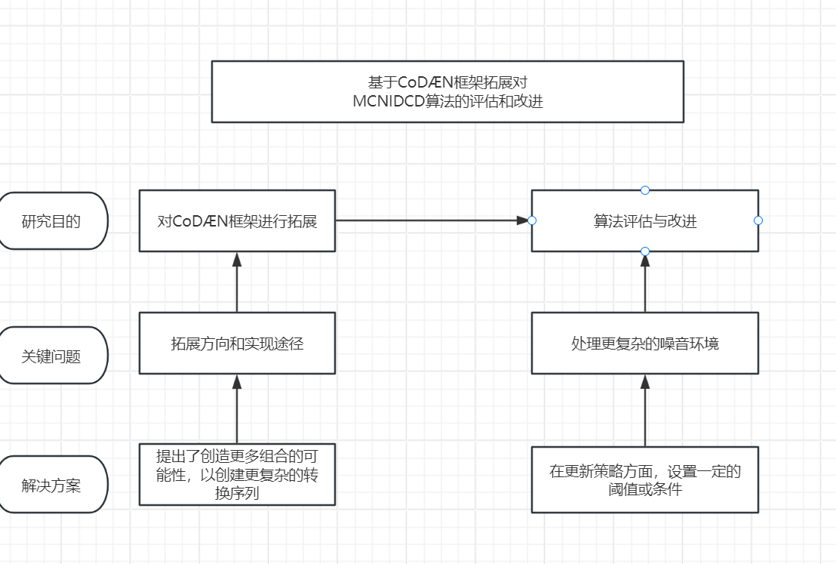
图1 技术路线
5.1.1基于CoDAEN框架拓展针对MCNIDCD以及相关算法的评估
针对MCNIDCD以及相关增量式算法，如Label-RankT、DYNMOGA 、PDG，IncNSA和 TMOGA，本项目将继承CoDAEN框架其在动态社区转换序列复杂性的思路，即9种转换，分为3个场景。(i)噪音，（ii）变形性噪音和（ii）破坏性噪音。
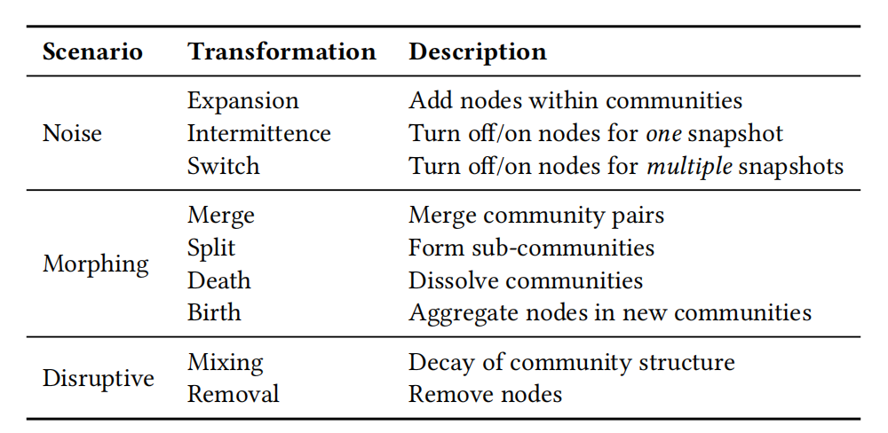
图2 九种转换序列
尝试性从这些复杂转换序列的角度评估MCNIDCD算法以及相关的算法家族，并通过对这些复杂转换序列尝试更多组合形式，从而拓宽CoDAEN框架

5.1.2基于复杂噪音问题对于算法的改进
在核心节点的识别过程中，除了考虑节点的局部连接密度等指标外，还可以引入节点的全局网络位置信息等指标，通过加权或机器学习等方法进行综合评估。在更新策略方面，课题实践过程将设置一定的阈值或条件，只有当网络变化达到一定程度且符合特定模式时，才触发核心节点的更新操作。

5.2拟解决的问题：
- 对CoDÆN框架尝试更多组合形式，从而拓展CoDÆN框架使之更适应于动态社区算法检测和评估
- 对MCNIDCD算法在更新策略方面实现改进，使之更适应于复杂的噪音环境

5.3预期成果
拟在国内外高水平学术期刊与国际学术会议上发表1篇学术论文，提交项目总结报告1份

- 项目研究进度安排
2025.05——2025.06 阅读文献，学习相关知识
2025.06——2025.07 掌握Pytorch等相关学习框架
2025.07——2025.08 建立算法评估和对比的理论模型，尝试更多噪音组合模式的搭建
2025.08——2025.10 完成代码编写，基于coden框架进行算法评估检测
2025.10——2025.11 整合组内资源和成果，就下一阶段分工计划进行调整
2025.11——2025.12 撰写研究中期进展报告
2026.01——2026.02 基于更复杂的噪音，对算法进行尝试性改进
2023.03——2023.04 将研究过程和结果撰写成论文
2023.04——2023.05 总结科研过程，进行答辩。

（七）已有基础
1.与本项目有关的研究积累和已取得的成绩
本研究项目组长期致力于大规模网络数据分析与挖掘的理论研究与实践应用工 作，并取得一 系列科研成果。近年来，项目申请人主持和参与了与本课题有关的 包括 2 项国家自然科学基金在 内的 5 项省部级及以上科研项目，在《Information Sciences》、《IEEE Transactions on Computational Social Systems 》、 《 Knowledge-Based Systems 》、《 IEEE Access 》、《 Applied Intelligence 》、《International Journal on Artificial Intelligence Tools》、《Computer Networks》、《The Journal of Grey System》、《计算机学报》、《软件学报》、《电子学报》、《通信学报》、《模式识别与人工智能》等国 内外重要刊物 和国际会议共计 发表了 80多篇论文，其中被 SCI 或 EI 收录 50多篇，3篇获得会议最佳论文奖。
2.已具备的条件，尚缺少的条件及解决办法
2.1 已有条件
（1）实验室配置高性能计算机，具有模拟实验的条件,并且有优秀的老师给与及时的帮助和指
导。
2.2 尚缺少的条件
尚缺少的是人员的理论知识不足以及缺少更多的数据集支持
2.3 解决方法
组织成员自学相关的理论知识和代码实战，同时获得更多的相关数据集时，需要我们和有关机构协商。

三、经费预算
开支科目 | 预算经费  （元） | 主 要 用 途
预算经费总额（合计） | 3000
1.业务费 | 1700
(1)计算、分析、测试费 | 700
(2)能源动力费 | 0
(3)会议、差旅费 | 600
(4)文献检索费 | 400 | 用于购买需要的相关文献
(5)论文出版费
2.仪器设备购置费 | 1000 | 用于购买 U 盘，移动硬盘等存储设备
3.实验装置试制费
4.材料费 | 300 | 用于打印文本资料以及项目文档等资料
学校批准经费
四、指导教师意见
本项目具有较高的研究意义与创新价值，相信能在动态社区发现算法的评价与优化方面做出突破，同意申报。

导师（签章）：

年 月 日

五、学院本科生创新创业训练计划专家组意见
专家组组长（签章）：

年 月 日

六、学校本科生创新创业训练计划专家组意见：
负责人（签章）：

年 月 日

